WIRTSCHAFTLICHE HALLENNUTZUNG IM LOCKDOWN
DAS SCHWERLAST-TRAGSYSTEM CLICK & LOAD VON LINDNER
Bilder:
Lindner_schwerlast-tragsystem_02_02.jpg
Lindner_Umnutzung_click-load_12a_04.png

Bildverweise:
© www.Lindner-Group.com

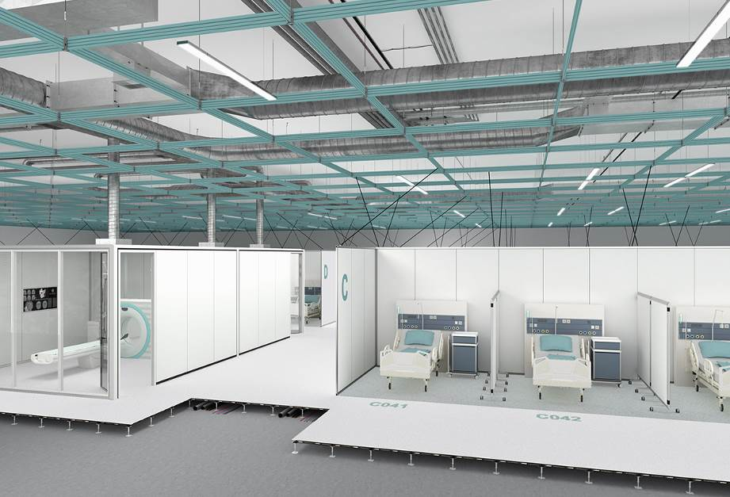
ALLES IN EINEM UND EINER FÜR ALLES
KPTN IN DER HAFENCITY HAMBURG
Pandemiebedingt sind neben dem Einzelhandel, der Gastronomie und vielen anderen auch zahlreiche Hallenbesitzer von Schließungen betroffen: Viele Messe-, Mehrzweck- und Turnhallen stehen leer, verursachen aber dennoch Unterhaltskosten. Eine temporäre Umnutzung der Hallen mithilfe des Lastentragsystems Click & Load kann Abhilfe schaffen.
Laut AUMA – dem Verband der Deutschen Messewirtschaft – beträgt die zur Verfügung stehende Messehallenfläche in Deutschland 2,8 Mio. m². Aber nicht nur Messehallen sind betroffen: Auch Stadt-, Turn- und Mehrzweckhallen sowie zahlreiche Kulturbauten werden momentan oft nicht genutzt. Laufende Kosten wie beispielsweise Versicherung, Instandhaltung oder auch Miete fallen weiterhin an.
Temporäre Umnutzung leerstehender Hallenflächen
Eine Lösung kann hier die Umnutzung auf Zeit sein: Als Impfzentrum, Test- oder Quarantänestation, als Notunterkunft oder auch als Fläche für Ausweichbetten von Krankenhäusern können leerstehende Hallen einer sinnvollen temporären Nutzung zugeführt werden. Leerstand wird damit entgegengewirkt und die Einnahmen können laufende Kosten decken. So bleiben Hallenbetreiber unabhängig.

Lastentragsystem Click & Load als Basis
Die Basis für die Umnutzung von Hallen bildet ein stabiles Lastentragsystem, das von der Decke abgehängt werden kann. Dieses trägt später Trennwandsysteme, Lichtkanäle, Versorgungsleitungen, medizinische Raumausrüstung etc. Das Lastentragsystem Click & Load ist dafür besonders geeignet: Es ist stabil, begehbar und besitzt unterschiedliche Anschlüsse. Das Aluraster ist außerdem leicht und einfach zu montieren, nimmt aber dennoch hohe Lasten auf. Mithilfe des Systems können dann zum Beispiel Trennwände befestigt und Räume abgetrennt werden. Die Hallenflächen stehen dann für neue Nutzungen zur Verfügung. Bei erneuter regulärer Nutzung kann das Deckenraster installiert bleiben. Auch im Fall weiterer Ausnahmezustände sind schnelle Reaktionen möglich.

Click & Load
+ leichtes Alu-Deckenraster: ca. 7 kg/lfm
+ Aufnahme extrem hoher Lasten
+ multikompatible Anschlüsse
+ montagefreundlich
+ einfaches Click-System
+ schallentkoppelte Konstruktion

Kontakt für
Presse- und Leseranfragen:

Lindner Group
Vertriebsstrategie und Marketing

Christina Rieger
Bahnhofstraße 29
94424 Arnstorf

Telefon: +49 8723 20-3148
Christina.Rieger@Lindner-Group.com
Mehr Informationen zu Lindner
finden Sie unter:
www.Lindner-Group.com

XING:
www.xing.com/companies/lindnergroup

LinkedIn:
www.linkedin.com/company/lindner-group

twitter:
www.twitter.com/Lindner_Group

Pinterest:
www.pinterest.de/lindnergroup

Instagram:
www.instagram.com/lindner_group
Die Lindner Group ist Europas führender Spezialist in den Bereichen Innenausbau, Fassaden und Isoliertechnik. Das Familienunternehmen verfügt über mehr als 50 Jahre Erfahrung im „Bauen mit neuen Lösungen“, der Entwicklung und Ausführung von individuellen und fortschrittlichen Projektlösungen, die Mehr.Wert bieten. Mit weltweit gut 7.500 Mitarbeitern betreibt Lindner vom bayerischen Arnstorf aus Produktionsstätten und Tochtergesellschaften in mehr als 20 Ländern.

